<https://www.cnblogs.com/ohyb/p/9084011.html>

<https://blog.csdn.net/somezz/article/details/83104368>

9

import datetime

import time

from apscheduler import 调度器名

**\*调度器**

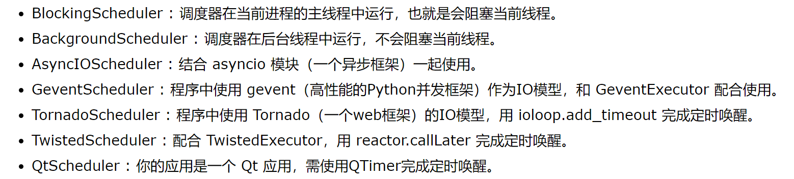

from apscheduler.schedulers.blocking import BlockingScheduler

from apscheduler.schedulers.background import BackgroundScheduler

**\*触发器**

**date**：任务只在特定的时间点触发且仅触发一次

参数设置：

scheduler.add_job(job,”date”, run_date=”2017-12-13 14:00:01”,args=job所用参数)

**interval**：固定时间间隔周期触发

参数设置：

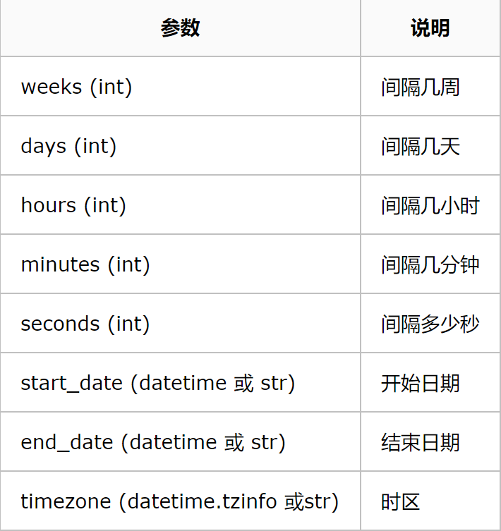 

scheduler .add_job(job_func, 'interval', minutes=2, start_date='2017-12-13 14:00:01' , end_date='2017-12-13 14:00:10')

**cron**：在特定时间周期触发

参数设置：

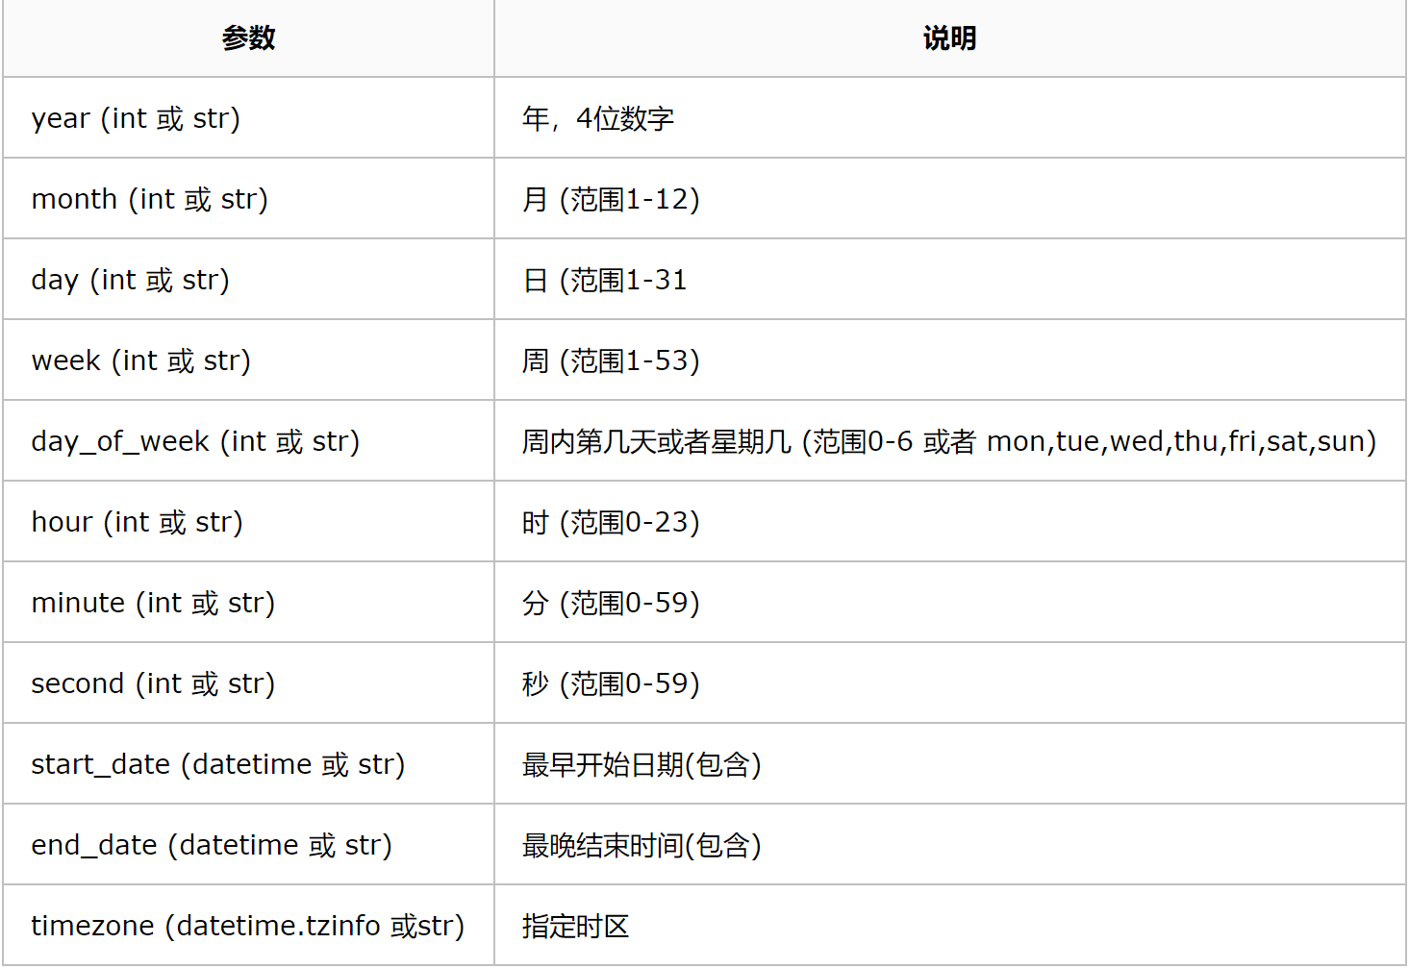

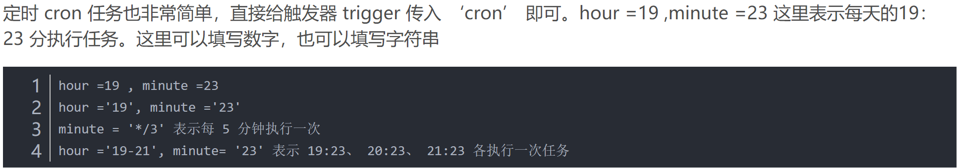

scheduler .add_job(job_func, 'cron', month='1-3,7-9',day='0, tue', hour='0-3')

**\*设置任务**

scheduler.add_job(job,触发器,触发器参数设置,id=任务ID)

移除任务：

scheduler.remove_job(任务ID)

修改任务：

scheduler.modify_job(任务ID,修改后的任务参数)

开始任务：

scheduler.start()

关闭任务：

scheduler.shutdown()

使用示例：

